Tillsynsbegäran – information om höga naturvärden i avverkningsanmälan A 59451-2021 i Jokkmokks kommun

Detta dokument behandlar höga naturvärden i avverkningsanmälan A 59451-2021 i Jokkmokks kommun. Denna avverkningsanmälan inkom 2021-10-21 00:00:00 och omfattar 9,7 ha.

Vi begär härmed att Skogsstyrelsen fattar beslut enligt miljöbalken som säkerställer att skogens höga naturvärden bevaras samt säkerställer att EU-lagstiftning efterlevs och att artskyddsbrott förhindras. Vi önskar även ta del av de ställningstaganden och beslut som myndigheterna meddelar till följd av aktuell avverkningsanmälan och föreningens inlaga (se 34 § förvaltningslagen).

Nedan beskrivs fynd av naturvårdsarter som gjorts i det avverkningsanmälda området.

# Naturvårdsarter

I avverkningsanmälan har följande 5 naturvårdsarter hittats: blå taggsvamp (NT), mörk kolflarnlav (NT), talltaggsvamp (NT), violmussling (NT) och dropptaggsvamp (S). Av dessa är 4 rödlistade. För rödlistade arter har rödlistekategorin angivits inom parentes. Arter som är signalarter enligt Skogsstyrelsen har markerats med (S).

De påträffade naturvårdsarterna är ett tydligt kvitto på att detta rör sig om en skog med höga naturvärden. I Figur 1 visas en karta över det avverkningsanmälda området, där samtliga fyndplatser för naturvårdsarter som finns registrerade på Artportalen har markerats.

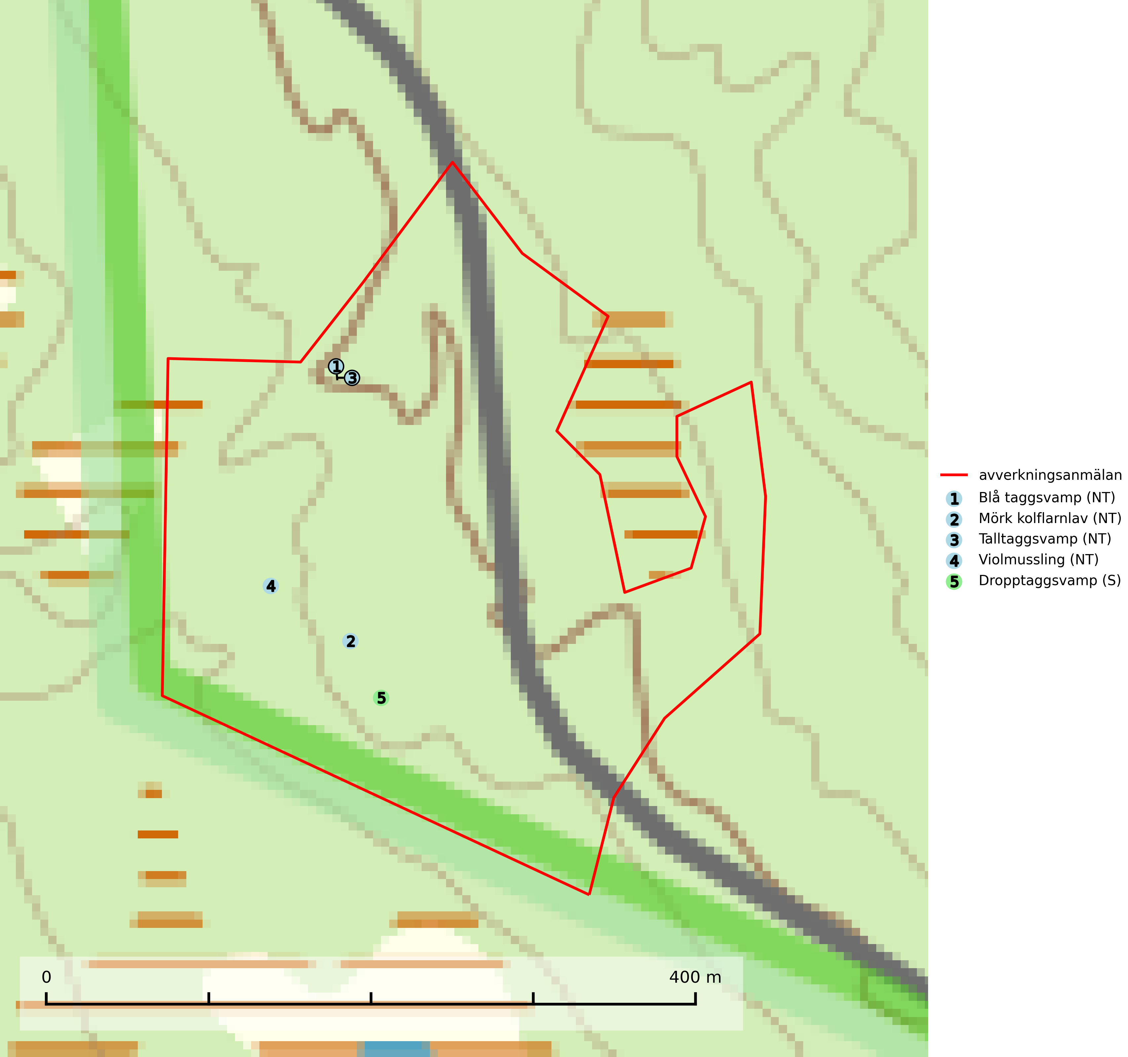

Figur 1. Fyndplatser för naturvårdsarter i det avverkningsanmälda området (röd linje). Markörer utan svart kant är placerade på fyndplatsen. Markörer med svart kant är placerade vid sidan av fyndplatsen och har ett svart streck som visar fyndplatsens exakta position. Kartans mittpunktskoordinat är N 7416061, E 697831 i SWEREF 99 TM.

**Blå taggsvamp (NT)** är en karaktärsart i såväl örtrika kalkbarrskogar som i torra sandtallskogar där det föreligger gammal skog med långvarig trädkontinuitet. Är sällsynt och mycket kravfull i södra och mellersta Sverige. Den hotas främst av skogsavverkning och tycks försvinna efter slutavverkning, markberedning och plantering. I kalkgranskogar verkar arten vara mycket känslig. Granskogar med arten bör formellt skydddas (SLU Artdatabanken, 2024; Nitare & Skogsstyrelsen, 2019).

**Mörk kolflarnlav (NT)** är brandberoende och växer nästan uteslutande på kolad hård kärnved av tall. Arten förekommer främst i glesa, öppna tall- och blandbarrskogar av naturskogskaraktär och etableringen verkar ske sent efter brand, kanske först efter 100–300 år. Mörk kolflarnlav indikerar skog med höga naturvärden och vanligast är att den påträffas på rester av nedbrunna torrakor och högstubbar och lågstubbar som är så grova att hela innandömet är urbränt. Tall- och blandbarrskogar av naturskogskaraktär med spår av återkommande bränder hyser höga biologiska värden och bör skyddas (SLU Artdatabanken, 2024).

**Talltaggsvamp (NT)** förekommer främst i tallnaturskogar eller tallskogar av kontinuitetsskogskaraktär där den bildar mykorrhiza med tall. Särskilt frekvent är den i sandtallskogar med inslag av gamla träd, t.ex. på grusåsar, stränder och sandhedar. Arten hotas främst av skogsavverkning och tycks försvinna efter slutavverkning, markberedning och plantering. Talltaggsvamp är globalt rödlistad som nära hotad (NT) vilket innebär att Sverige har ett internationellt ansvar för arten (IUCN, 2025; SLU Artdatabanken, 2024).

**Violmussling (NT)** växer på döda, oftast omkullfallna stammar av gran eller tall. De flesta fynden har gjorts i gammal, orörd skog och arten är en mycket god indikator på förekomst av lång skoglig kontinuitet. Platser som hyser stora bestånd av violmussling bör i första hand skyddas och undantas från skogsbruk. Flera sällsynta och mycket sällsynta tickor och skalbaggar är mer eller mindre starkt associerade med violtickor *Trichaptum spp.* och död ved som först rötats av någon *Trichaptum-art*. Bland dessa kan nämnas brunkantad brunbagge(RE), gul mjukporing (CR), lämmelporing (EN), parasitporing (VU), gropig brunbagge (NT), gulbandad brunbagge(NT) och kilporing (NT) (SLU Artdatabanken, 2024; Nitare & Skogsstyrelsen, 2019).